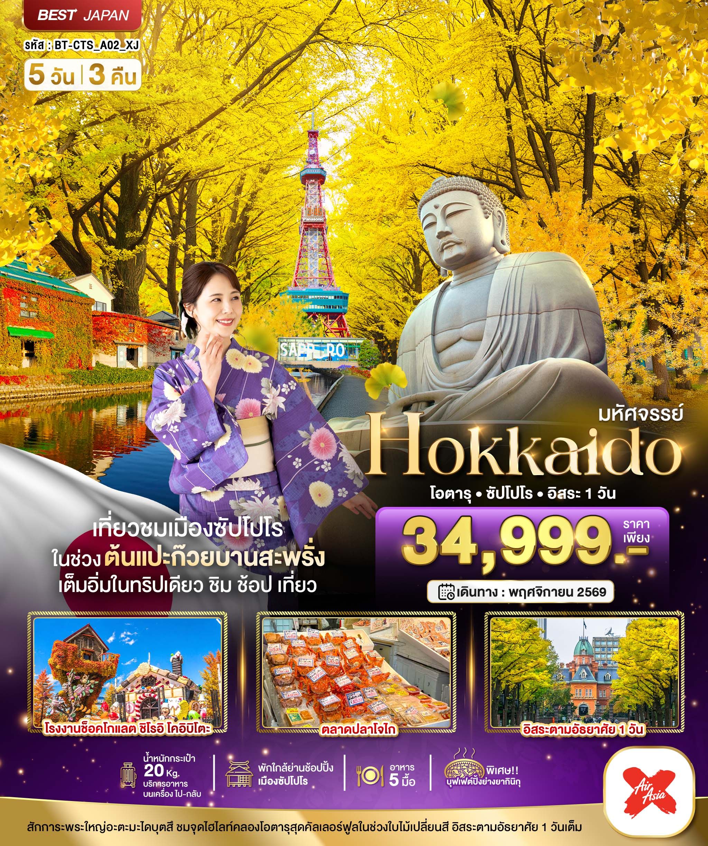

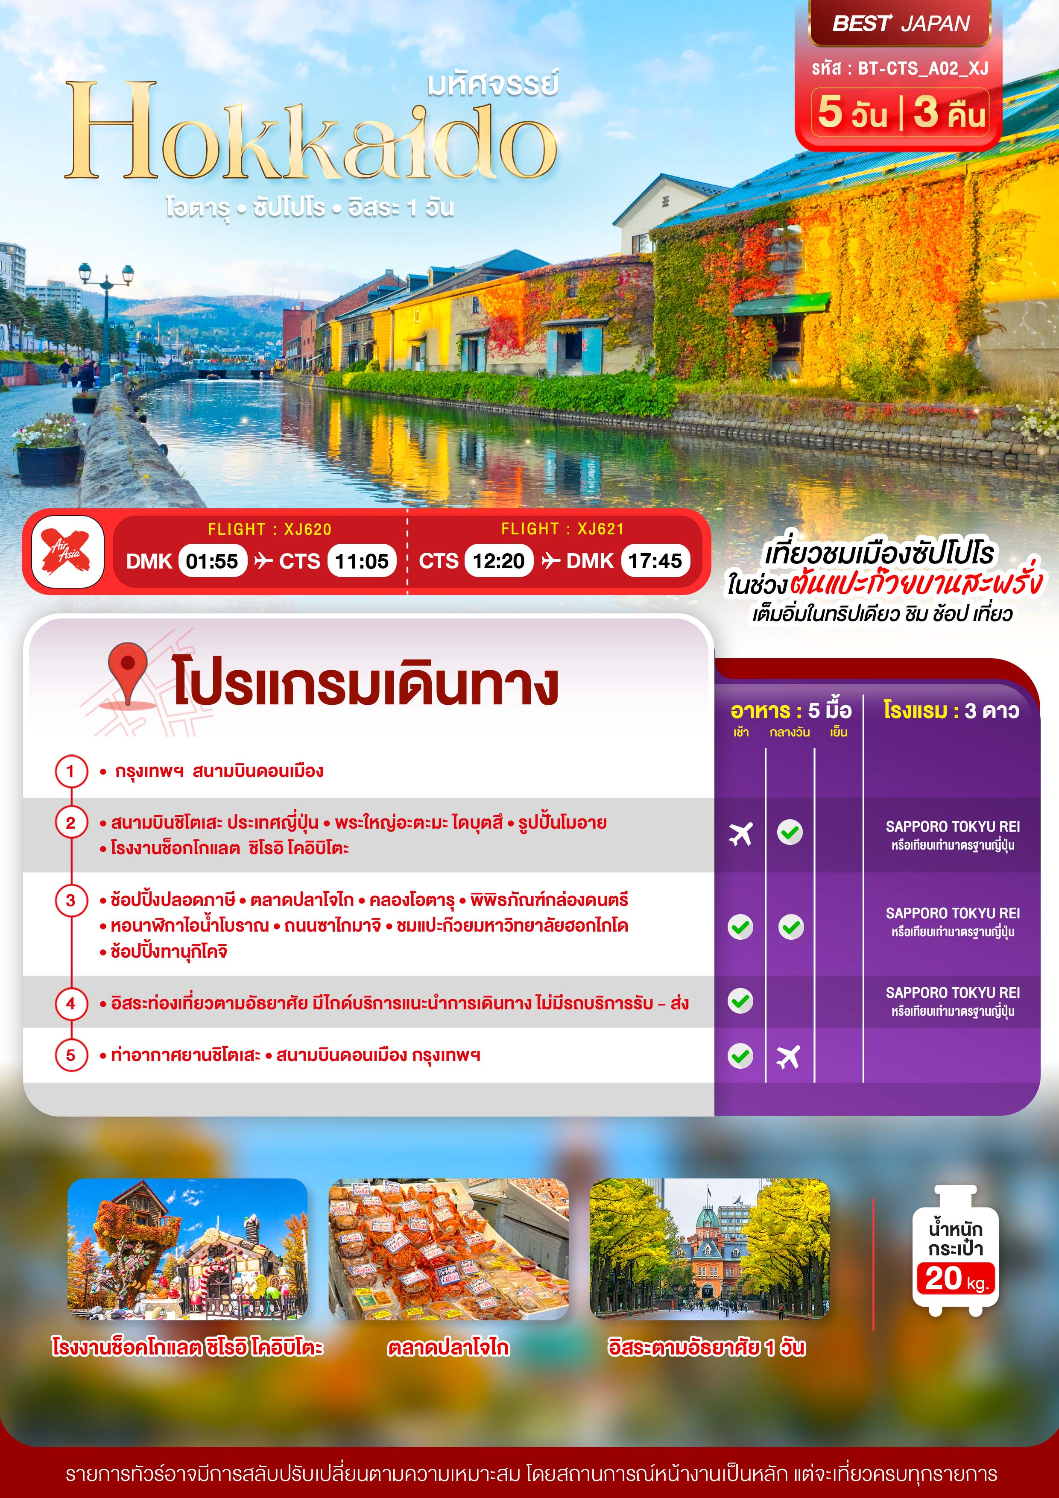

อัตราค่าบริการและเงื่อนไขรายการท่องเที่ยว
วันเดินทาง | จำนวน | ผู้ใหญ่ | เด็กอายุต่ำกว่า 6 ปีไม่ใช้เตียง | พักเดี่ยว
04 - 08 พฤศจิกายน 2569 | 30+1 | 34,999 | 32,999 | 7,900
11 - 15 พฤศจิกายน 2569 | 30+1 | 34,999 | 32,999 | 7,900
25 - 29 พฤศจิกายน 2569 | 30+1 | 34,999 | 32,999 | 7,900

**ราคา INFANT (อายุไม่ถึง 2 ปี บริบูรณ์ ณ วันเดินทางกลับ) ท่านละ 6,000 บาท
อัตรานี้รวมรายการทัวร์และตั๋วเครื่องบินแล้ว**
ราคา JOINLAND หักตั๋วเครื่องบินออกท่านละ 10,000 บาท
อัตราค่าบริการนี้ไม่รวม ค่าทิปไกด์,พนักงานขับรถ รวมทั้งทริป 2,000 บาท/ท่าน
สำหรับลูกค้าเส้นทางญี่ปุ่น ทุกเส้นทาง ที่ซื้อทัวร์ในราคาโปรโมชั่น ทางบริษัทฯ ขอสงวนสิทธิ์ในการ
งดให้บริการรับซื้อบริการเสริมทุกชนิด เช่น ที่นั่ง น้ำหนัก หรือ อาหาร เป็นต้น
ขอสงวนสิทธิ์ในการเลือกที่นั่งบนเครื่องบิน เนื่องจากการจัดที่นั่งบนเครื่องบิน เป็นสิทธิ์ของเจ้าหน้าที่เช็คอิน
ซึ่งทางบริษัทไม่สามารถเข้าไปแทรกแซงได้

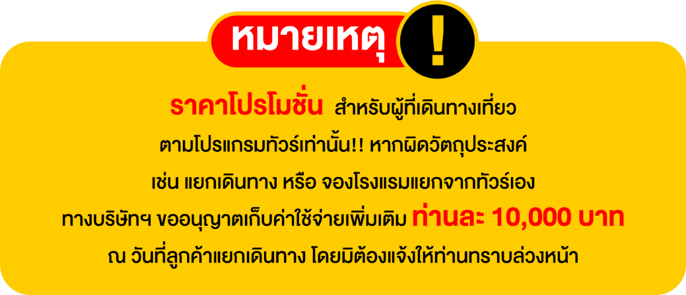

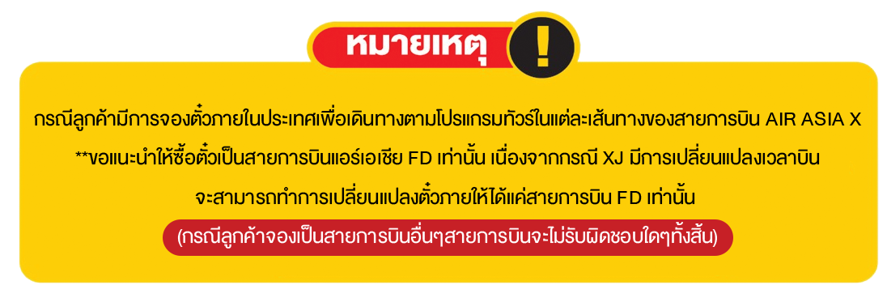

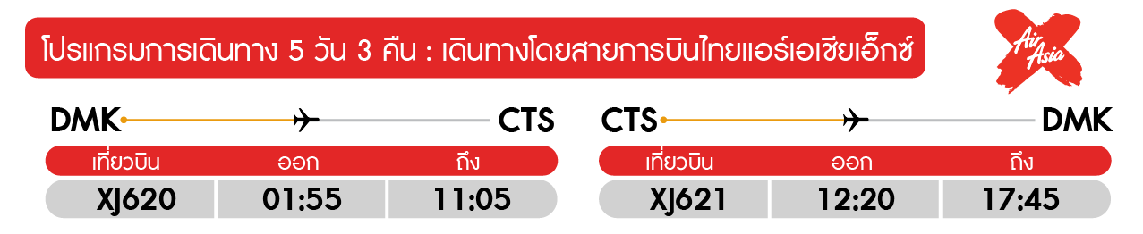
วันแรก กรุงเทพฯ สนามบินดอนเมือง

22.00 น. พร้อมกันที่ สนามบินดอนเมือง อาคาร 1 ชั้น 3 ประตู 1 อาคาร Service hall พบหัวหน้าทัวร์ และพาท่านไปเช็คอินที่เคาน์เตอร์ สายการบินไทยแอร์เอเชียเอ๊กซ์ Thai Air Asia X (XJ) โดยมีเจ้าหน้าที่อำนวยความสะดวกแก่ทุกท่าน

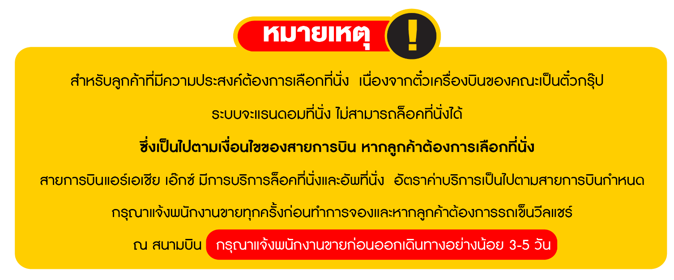

วันที่สอง สนามบินชิโตเสะ ประเทศญี่ปุ่น • พระใหญ่อะตะมะ ไดบุตสึ • รูปปั้นโมอาย • โรงงานช็อกโกแลต ชิโรอิ โคอิบิโตะ (-/กลางวัน/-)

01.55 น. ออกเดินทางสู่ เมืองซัปโปโร ประเทศญี่ปุ่น โดยเที่ยวบิน XJ620 (มีบริการอาหารและเครื่องดื่มบนเครื่อง)
11.05 น. เดินทางถึง สนามบินชิโตเสะ เมืองซัปโปโร ประเทศญี่ปุ่น พบการต้อนรับอย่างอบอุ่นจากเจ้าหน้าที่ (เวลาท้องถิ่นที่ญี่ปุ่นเร็วกว่าประเทศไทย 2 ชั่วโมง) หลังจากผ่านขั้นตอนของกรมศุลกากรเรียบร้อยแล้ว นำท่านเดินทางออกจากสนามบินเพื่อนเดินทางท่องเที่ยว
กลางวัน บริการอาหารกลางวัน ณ ร้านอาหาร เมนูพิเศษ!! บุฟเฟต์ปิ้งย่างสไตล์ญี่ปุ่น
นำท่านชม พระใหญ่อะตะมะ ไดบุตสึ ตั้งอยู่ที่เมืองซัปโปโรตอนเหนือ เป็นผลงานชิ้นเอกของทาดาโอะ อันโดะ สถาปนิกชื่อดังของญี่ปุ่น เจ้าของรางวัลพริตซ์เกอร์ โดยสถานที่แห่งนี้มีลักษณะเป็นเนินเขาล้อมรอบรูปปั้นพระพุทธรูปมีความสูงอยู่ที่ 13.5 เมตร และมีน้ำหนัก 1500 ตัน พื้นที่ที่ล้อมรอบจะค่อยๆลาดลง และรายล้อมไปด้วยธรรมชาติ ยิ่งในช่วงฤดูร้อนจะสามารถมองเห็นต้นลาเวนเดอร์จำนวนกว่า 150,000 ต้นล้อมรอบรูปปั้นพระพุทธรูป
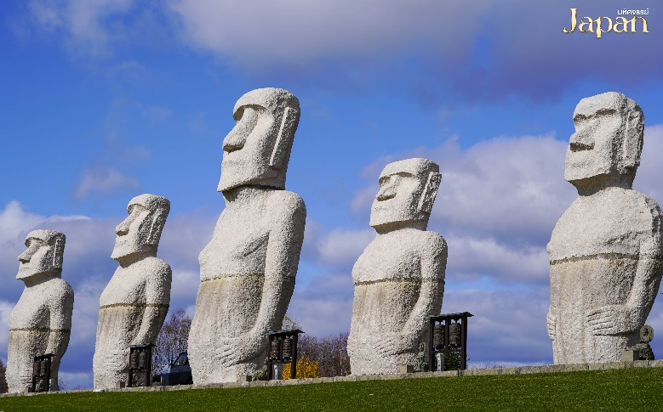
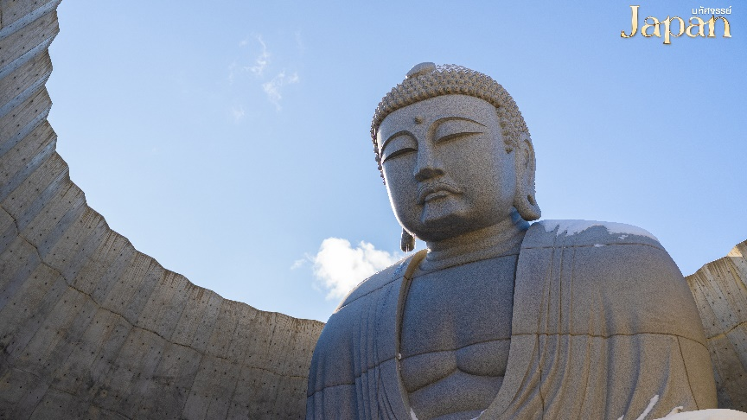

อีกหนึ่งจุดเด่น คือ รูปปั้นโมอาย ที่เรียงรายอยู่ภายในพื้นที่ รูปปั้นเหล่านี้ได้รับแรงบันดาลใจจากโมอายแห่งเกาะอีสเตอร์ แม้จะดูแปลกตาเมื่ออยู่ในญี่ปุ่น แต่กลับช่วยเพิ่มมิติทางศิลปะและสร้างเอกลักษณ์ให้สถานที่แห่งนี้ กลายเป็นจุดที่นักท่องเที่ยวให้ความสนใจและจดจำได้ง่าย

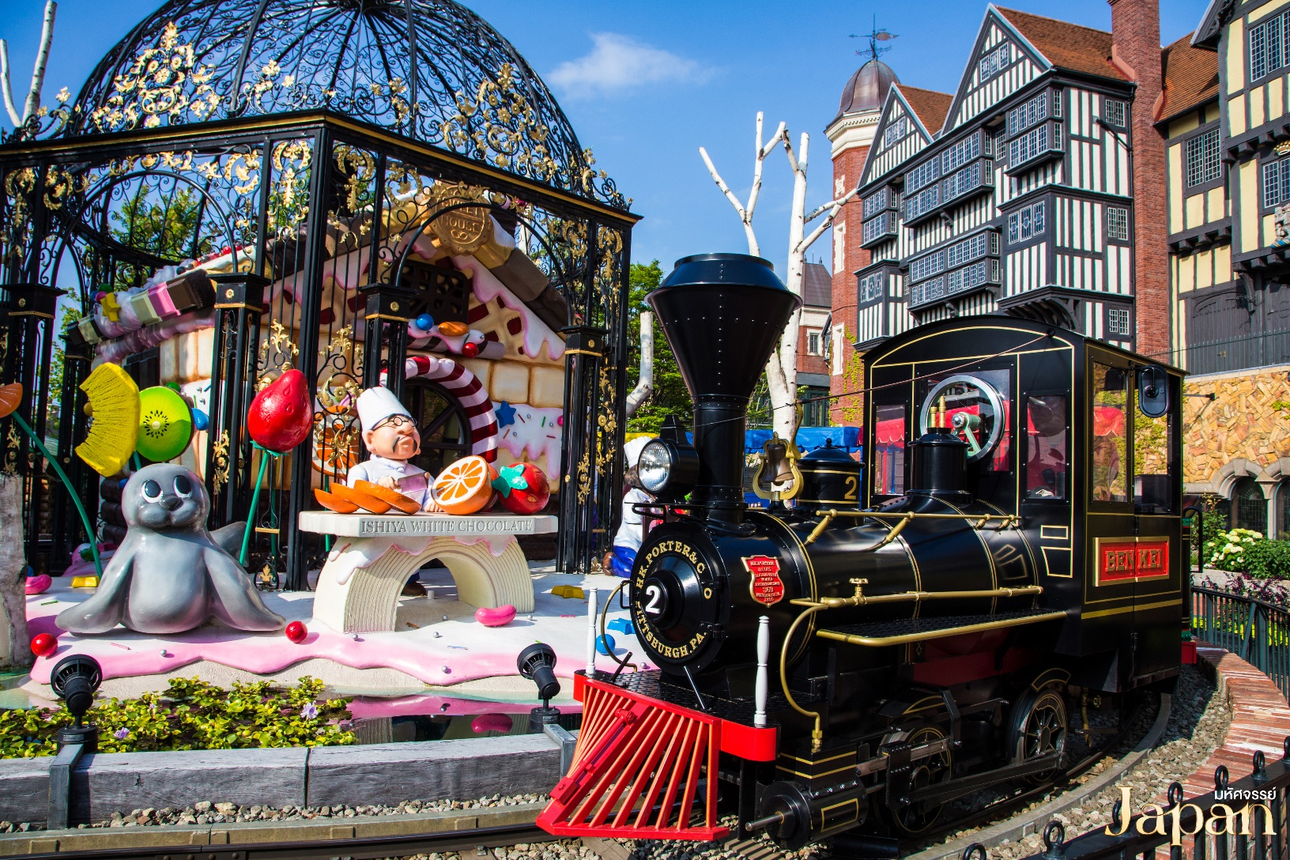

เดินทางสู่ โรงงานช็อกโกแลต ชิโรอิ โคอิบิโตะ เป็นโรงงานของบริษัท Ishiya บริษัทช็อกโกแลตของท้องถิ่นของเกาะฮอกไกโด ผลิตภัณฑ์ที่ขึ้นชื่อของบริษัท คือ คุ้กกี้ Shiroi Koibio คุ้กกี้เนยสอดไส้ช็อกโกแลตขาว ซึ่งถือเป็นของฝากที่นิยมของฮอกไกโด ในช่วงฤดูหนาวโรงงานแห่งนี้จะมีการเปิดไฟ Illumination ด้วยตึกเป็นอาคารสไตล์ยุโรปจึงทำให้บรรยากาศเหมือนอยู่ในเมืองโรแมนติกของยุโรป ภายในโรงงานนอกจากจะเป็นโรงงานผลิตแล้ว ยังมีร้านค้า ร้านอาหาร คาเฟ่ ร้านของที่ระลึก ไว้บริการ ให้นักท่องเที่ยวอีกด้วย
อิสระอาหารค่ำตามอัธยาศัย
ที่พัก Sapporo Tokyu REI ระดับ 3 ดาว หรือเทียบเท่ามาตรฐานของประเทศญี่ปุ่น
(โรงแรมที่ระบุในรายการทัวร์เป็นเพียงโรงแรมที่นำเสนอเบื้องต้นเท่านั้น ซึ่งอาจมีการเปลี่ยนแปลงแต่โรงแรมที่เข้าพักจะเป็นโรงแรม ระดับเทียบเท่ากัน)

วันที่สาม ช้อปปิ้งปลอดภาษี • ตลาดปลาโจไก • คลองโอตารุ • พิพิธภัณฑ์กล่องดนตรี • หอนาฬิกาไอน้ำโบราณ • ถนนซาไกมาจิ • มหาวิทยาลัยฮอกไกโด • ช้อปปิ้งทาทุกิโคจิ (เช้า/กลางวัน/-)

เช้า บริการอาหารเช้า ณ ห้องอาหารของโรงแรม
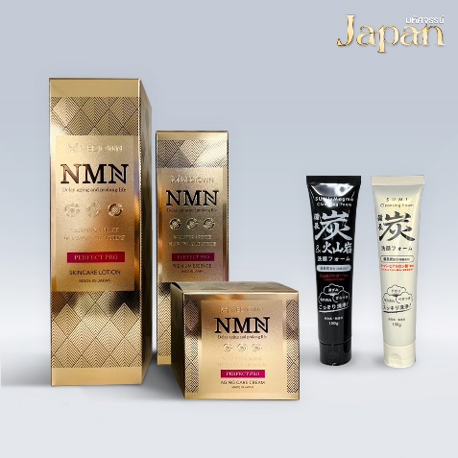
นำท่านสู่ ช้อปปิ้งปลอดภาษี แห่งเกาะฮอกไกโด เป็นร้านค้าปลอดภาษีแห่งเดียวในฮอกไกโด บริการสินค้า เพื่อสุขภาพ แบรนด์เนม เครื่องสำอาง เครื่องใช้ไฟฟ้า เป็นต้น ซึ่งโดยส่วนใหญ่แล้ว คนญี่ปุ่น นิยมรักษาสุขภาพด้วยการเพิ่มวิตามินให้แก่ร่างกาย จะเห็นได้ว่า วิตามินบำรุงร่างกายในประเทศญี่ปุ่นนั้น มีมากมายหลากหลายยี่ห้อ ส่วนเครื่องสำอางของประเทศญี่ปุ่นก็ไม่แพ้ที่อื่นๆเช่นกัน มีแบรนที่ขึ้นชื่อหลากหลายมากมายในญี่ปุ่น บริการที่ร้านปลอดภาษีนี้เช่นเดียวกัน
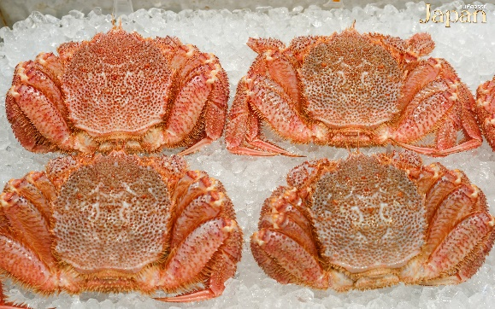
เดินทางสู่ ตลาดปลาโจไก หรือ ตลาดซัปโปโรโจไก เป็นหนึ่งในตลาดขายส่งที่ใหญ่ที่สุดในเมืองซัปโปโร มีร้านค้ามากกว่า 80 ร้าน ทุกเช้าจะมีผัก ผลไม้และของทะเลสด โดยเฉพาะปลาและปู จากทั่วเมืองฮอกไกโดมาส่งที่ตลาดนี้ในตอนเช้าของทุกๆวัน นอกจากนี้ยังมีร้านอาหารที่ใช้ของทะเลสดๆเป็นวัตถุดิบหลัก พาท่านเลือกซื้อของทะเลสดๆเป็นของฝากและชิมอาหารทะเลสดๆจากร้าน
กลางวัน บริการอาหารกลางวัน ณ ร้านอาหาร
เดินทางสู่ โอตารุ เป็นเมืองท่าในกิ่งจังหวัดชิริเบชิ จังหวัดฮอกไกโด มีอาคารเก่าแก่มากมาย จึงเป็นแหล่งท่องเที่ยวที่มีชื่อเสียงแห่งหนึ่งในญี่ปุ่น เมืองที่ไม่ควรพลาดในการมาเยือน สัมผัสเสน่ห์ของเมืองโอตารุโดยการแวะเที่ยวพิพิธภัณฑ์ชื่อดัง สนุกกับกิจกรรมเวิร์คช็อป ทานอาหารทะเลสดใหม่ และชิมของหวานแสนอร่อย

นำท่านชม คลองโอตารุ ซึ่งเป็นแลนด์มาร์กสำคัญของเกาะฮอกไกโดอีกหนึ่งแห่ง เพราะในอดีตคลองแห่งนี้เป็นท่าเรือที่สำคัญในช่วงศตวรรษที่ 20 เรือลำใหญ่จะถ่ายสินค้าลงเรือลำเล็กและลำเลียงไปตามคลอง ในเวลาต่อมามีสิ่งอำนวยความสะดวกเพิ่มมากขึ้น ทำให้สินค้าสามารถส่งผ่านเรือลำใหญ่ได้โดยตรง และในปี ค.ศ. 1980 บริเวณคลองแห่งนี้ได้รับการบูรณะซ่อมแซมทำให้สวยงามเพิ่มมากขึ้นจึงเป็นจุดท่องเที่ยวที่สำคัญ และโกดังต่างๆริมคลองได้รับการปรับปรุงให้มาเป็นร้านค้า ร้านอาหาร ร้านขายของที่ระลึกและพิพิธภัณฑ์ และในช่วงฤดูหนาวบริเวณริมคลองยังจัดให้มีเทศกาลไฟริมคลองโอตารุอีกด้วย
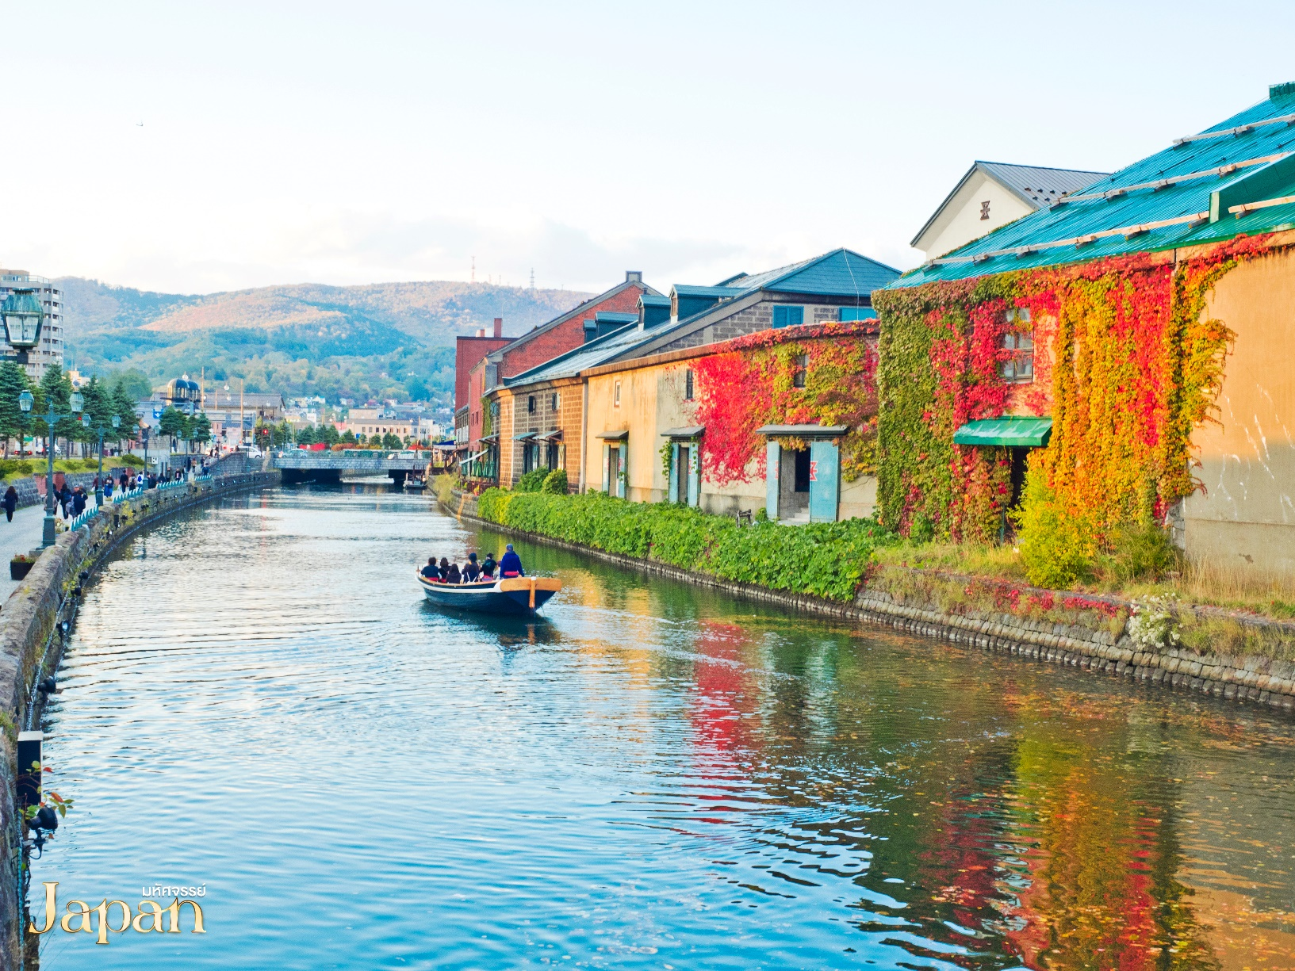

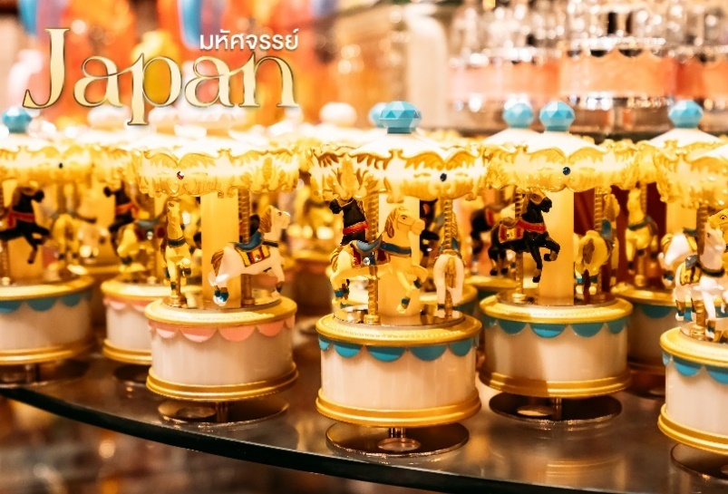
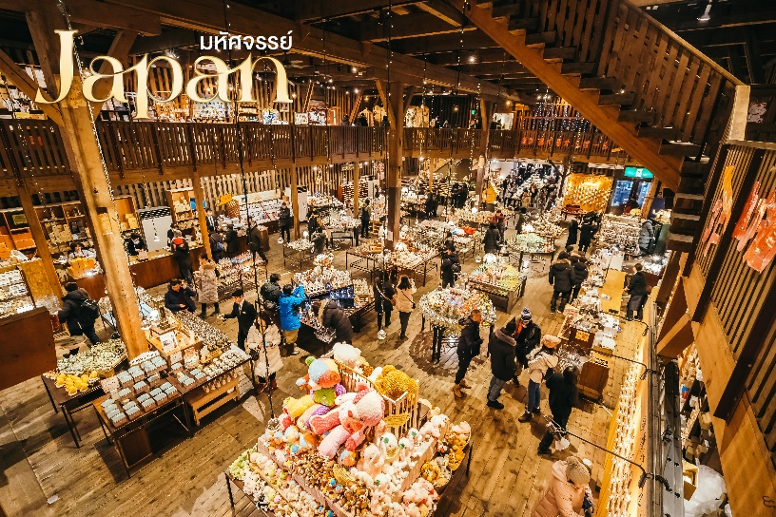
นำท่านชม พิพิธภัณฑ์กล่องดนตรี ตั้งอยู่บนถนนซาไกมาจิที่เมืองโอตารุ อาคารพิพิธภัณฑ์ถูกสร้างในสไตล์ตะวันตก มีอายุกว่า 100 ปีและเป็นหนึ่งในพิพิธภัณฑ์ที่มีชื่อเสียงแห่งหนึ่งของประเทศญี่ปุ่น เมื่อได้เข้ามาที่พิพิธภัณฑ์แห่งนี้จะได้พบกับกล่องดนตรีจำนวนมากมายมากกว่า 3,000 ชิ้น ตั้งโชว์ความสวยงามเรียงรายและมีการจำหน่ายให้แก่ผู้เข้าชมอีกด้วย การดีไซน์กล่องดนตรีนั้นมีหลากหลายให้เลือกตามความชอบ และยังมีส่วนที่ให้ผู้เยี่ยมชมสามารถทำกล่องเพลงของตนเองได้อีกด้วย

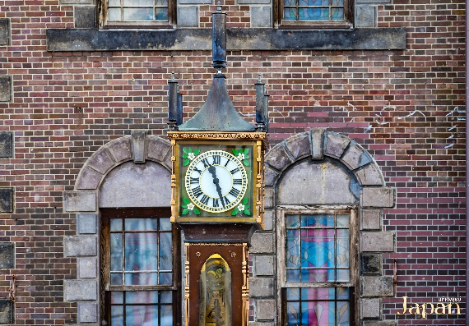
เมื่อเดินออกจากพิพิธภัณฑ์กล่องดนตรีแล้วจะมองเห็น หอนาฬิกาไอน้ำโบราณ ซึ่งเป็นอีกจุดแลนด์มาร์กหน้าทางเข้าพิพิธภัณฑ์ ตัวเรือนนาฬิกานี้ยังสามารถทำงานได้ดี ซึ่งเป็น 1 ใน 2 เรือนที่ยังคงเหลืออยู่บนโลกใบนี้ นาฬิกาไอน้ำเรือนนี้ได้รับมาจากเมืองแวนคูเวอร์ ประเทศแคนนาดา ซึ่งทางการได้มอบให้เป็นของขวัญกับเมืองโอตารุ นาฬิกาเรือนนี้จะส่งเสียงดนตรีเตือนเวลาออกมาให้ผู้คนที่สัญจรไปมาได้ยินทุกๆ 15 นาทีอีกด้วย
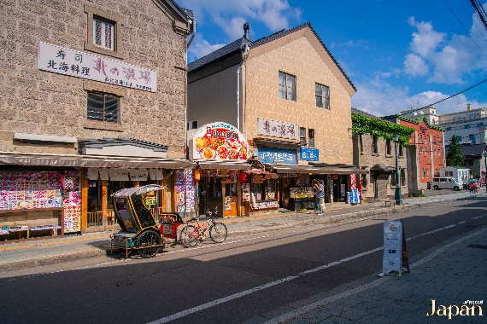
จากนั้น อิสระให้ท่านเดินช้อปปิ้ง ถนนซาไกมาจิ ซึ่งตั้งอยู่บริเวณฝั่งตรงข้ามกับพิพิธภัณฑ์กล่องดนตรี ซึ่ง เป็นถนนเก่าแก่ มีประวัติอันยาวนาน ถูกสร้างขึ้นในช่วงปี 1800 – 1900 โดยถนนแห่งนี้มีความยาวตลอดทางประมาณ 750 เมตร และถูกอนุรักษ์ไว้เป็นอย่างดี อาคารต่างๆบริเวณถนนแห่งนี้ยังคงรูปลักษณ์แบบเดิมไว้และอยู่ในสภาพดีอีกด้วย ซึ่งตลอดทางแนวเดินสองฟากฝั่ง เต็มไปด้วยคาเฟ่ ร้านอาหาร ร้านขนม พิพิธภัณฑ์ ร้านเสื้อผ้า และร้านขายของที่ระลึกอย่างมากมาย
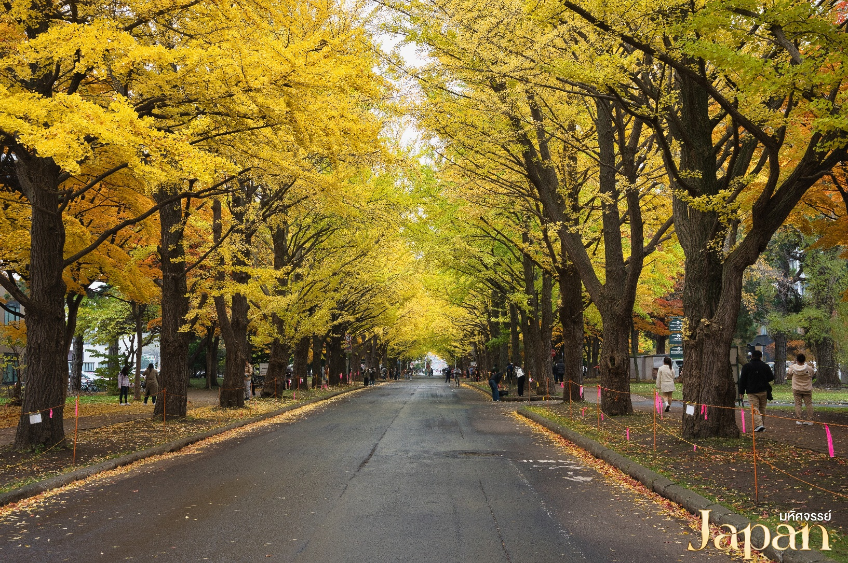
จากนั้น เดินทางกลับ เมืองซัปโปโร นำท่านชม มหาวิทยาลัยฮอกไกโด เป็นหนึ่งในสถานที่ท่องเที่ยวยอดนิยมในซัปโปโร ที่นักท่องเที่ยวมักจะมาชมใบไม้เปลี่ยนสีกัน เนื่องจากว่าภายในมหาวิทยาลัยมีสถานที่ยอดฮิตอย่าง “ถนนต้นแปะก๊วย” ซึ่งเต็มไปด้วยต้นแปะก๊วยตลอดสองข้างทาง ที่จะเปลี่ยนสีเป็นสีเหลืองทองอร่ามในช่วงฤดูใบไม้ร่วง ช่วงปลายเดือนตุลาคม ถึงต้นเดือนพฤศจิกายนในทุกๆ ปี

จากนั้น อิสระให้ท่านช้อปปิ้ง ถนนทานุกิโคจิ เป็นถนนช้อปปิ้งที่มีหลังคาคลุมระยะทางมากกว่า 1 กิโลเมตร ถูกแบ่งออกเป็น 7 บล็อก ซึ่งสองข้างทางนี้เต็มไปด้วยร้านค้ามากกว่า 100 ร้าน ไม่ว่าจะเป็น อาหาร ยาสามัญ เสื้อผ้า ร้านรองเท้ายอดฮิต อย่าง ABC MART หรือแม้แต่ร้านที่มีชื่อเสียงโด่งดังย่าง Don Quijote ก็มีอยู่ในย่านนี้เช่นกัน สถานที่แห่งนี้มีอายุมากกว่า 100 ปี และเป็นแหล่งช้อปปิ้งที่มีการจัดเทศกาลต่างๆตามแต่ละช่วงอีกด้วย

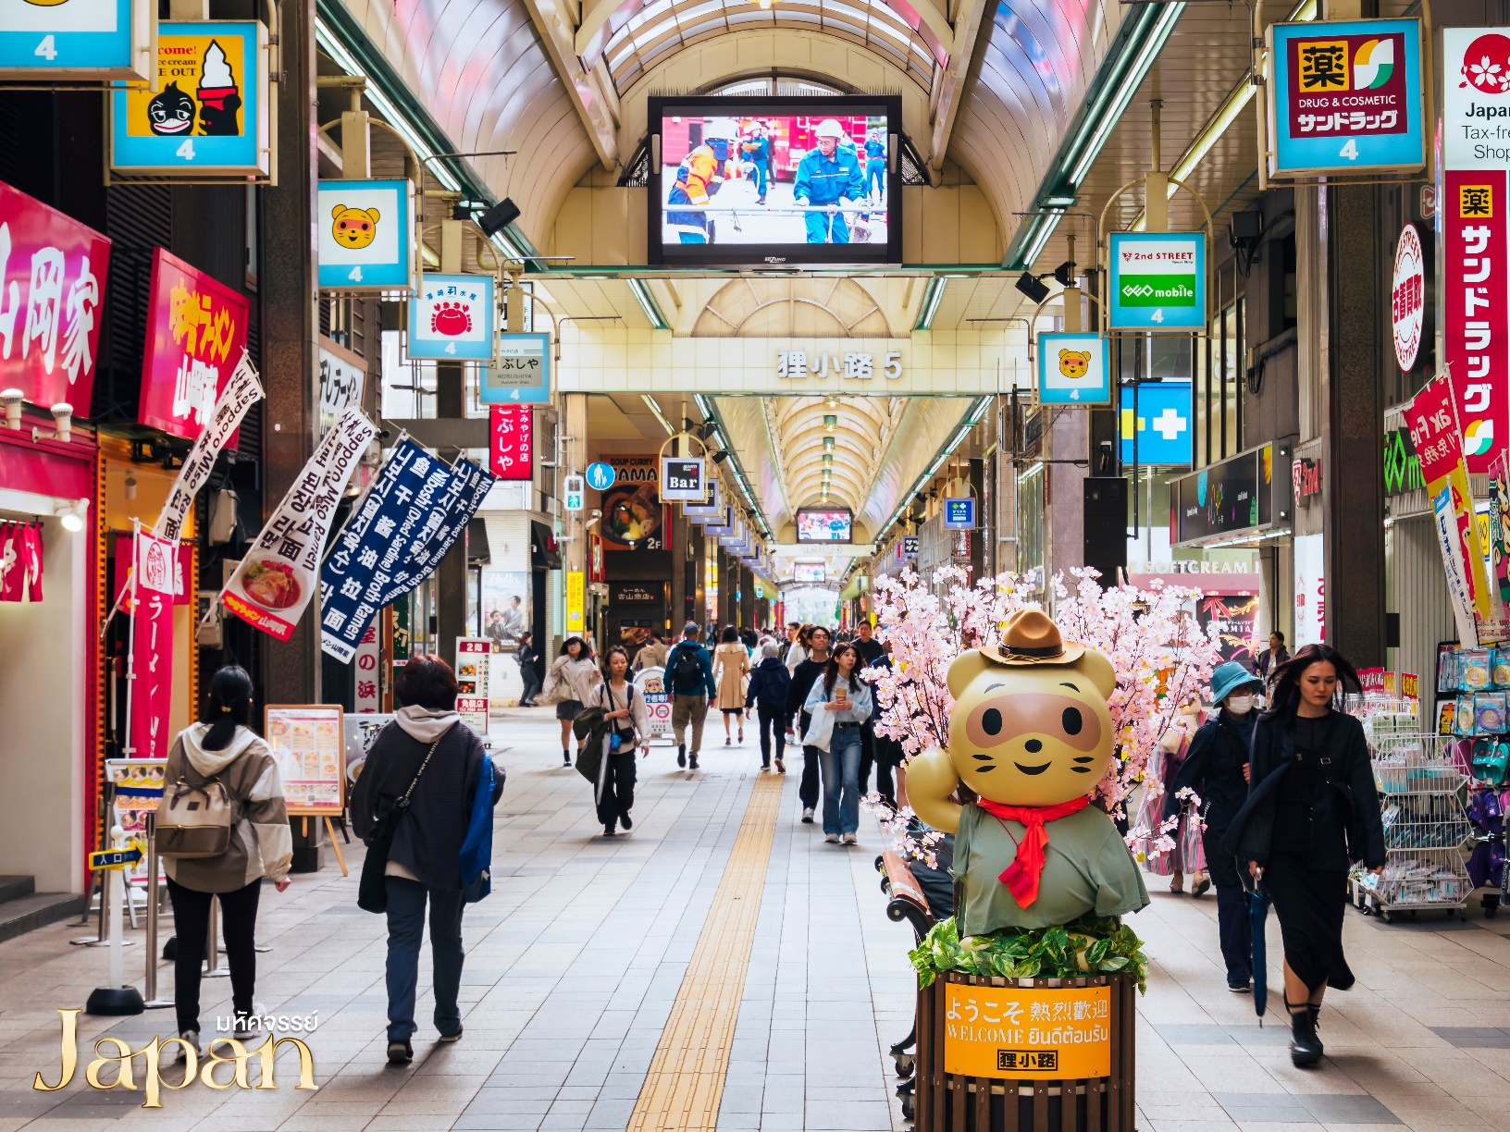

อิสระอาหารค่ำตามอัธยาศัย
ที่พัก Sapporo Tokyu REI ระดับ 3 ดาว หรือเทียบเท่ามาตรฐานของประเทศญี่ปุ่น
(โรงแรมที่ระบุในรายการทัวร์เป็นเพียงโรงแรมที่นำเสนอเบื้องต้นเท่านั้น ซึ่งอาจมีการเปลี่ยนแปลงแต่โรงแรมที่เข้าพักจะเป็นโรงแรม ระดับเทียบเท่ากัน)

วันที่สี่ อิสระท่องเที่ยวตามอัธยาศัย มีไกด์บริการแนะนำการเดินทาง ไม่มีรถบริการรับ - ส่ง
(เช้า/-/-)

เช้า บริการอาหารเช้า ณ ห้องอาหารของโรงแรม
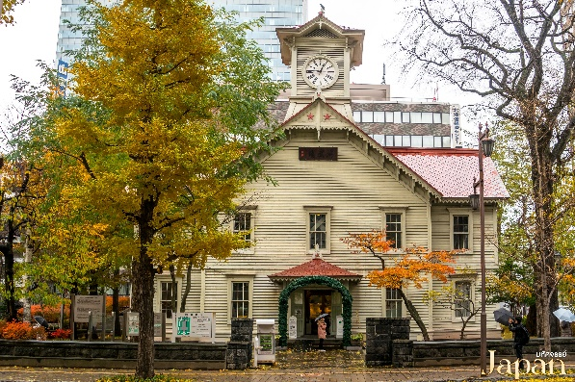
อิสระให้ท่านท่องเที่ยวชมเมืองซัปโปโรตามอัธยาศัย ไม่รวมค่าบริการรถรับ-ส่ง และค่าเข้าชมสถานที่ต่างๆ โดยภายในเมืองซัปโปโรมีสถานที่ท่องเที่ยวอื่นๆที่น่าสนใจดังนี้ โดยวันอิสระมีไกด์บริการแนะนำให้ข้อมูลวิธีการเดินทาง
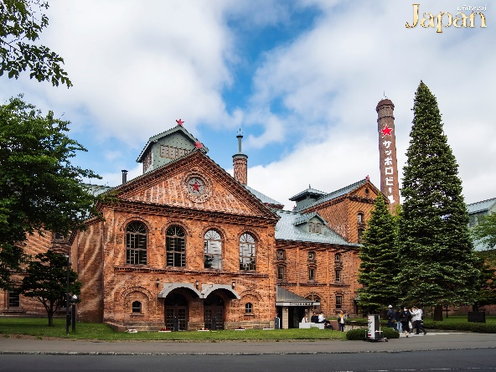
- หอนาฬิกาซัปโปโร ซึ่งเป็นสัญลักษณ์ของเมืองซัปโปโร ตัวอาคารของหอนาฬิกาก่อสร้างขึ้นเมื่อปี 1878 ตั้งอยู่ในเขตของวิทยาลัยเกษตรซัปโปโร ตัวเรือนนาฬิกาซื้อมาจากกรุงบอสตัน โดยปัจจุบันมีการพัฒนาและปรับปรุงสถานที่จนกลายเป็นพิพิธภัณฑ์จัดแสดงเกี่ยวกับประวัติศาสตร์การก่อสร้างให้นักท่องเที่ยวที่สนใจได้เข้าชม
- พิพิธภัณฑ์เบียร์ซัปโปโร เดิมที่นี่เคยถูกใช้เป็นโรงงานผลิตเบียร์มาก่อน ปัจจุบันได้เปลี่ยนหน้าที่มาเป็นพิพิธภัณฑ์ให้ความรู้เกี่ยวกับเบียร์ และประวัติความเป็นมาของเบียร์ซัปโปโร ที่นี่มีจัดพรีเมียมทัวร์พร้อมชิมเบียร์ 2 ชนิดได้ในราคาคนละ 500 เยน แต่ผู้บรรยายจะพูดเป็นภาษาญี่ปุ่น และมีคำบรรยายภาษาอังกฤษตามจุดต่างๆ
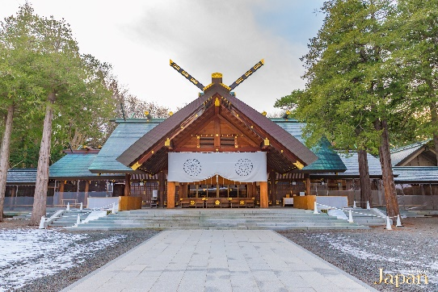
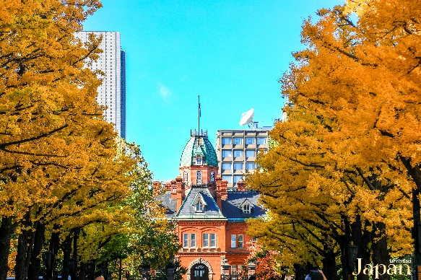
- ทำเนียบอิฐแดง หรือ ศาลาว่าการเก่าฮอกไกโด เป็นอาคารที่สร้างขึ้นจากอิฐสีแดงใน ปี ค.ศ 1888 ในรูปแบบอเมริกันนีโอบาโรก ใช้อิฐประมาณ 2.5 ล้านก้อนในการก่อสร้าง อาคารซึ่งเป็นสัญลักษณ์ของฮอกไกโดแห่งนี้ เป็นสถานที่จัดนิทรรศการทางประวัติศาสตร์ ร้านค้าพิพิธภัณฑ์ ศูนย์ข้อมูลนักท่องเที่ยว และห้องประชุม
- ศาลเจ้าฮอกไกโด ตั้งอยู่ที่เมืองซัปโปโร เป็นศาลเจ้าของศาสนาพุทธนิกายชินโตที่มีความเก่าแก่และความสำคัญของเกาะฮอกไกโด เพราะที่ศาลเจ้าแห่งนี้ถูกสร้างในช่วงยุคเริ่มพัฒนาเกาะประมาณปี ค.ศ.1871 ทำให้เป็นศาลเจ้ายอดนิยมในการมาขอพรของชาวฮอกไกโดและนักท่องเที่ยวที่มาเยี่ยมเยียนเกาะฮอกไกโดอย่างไม่ขาดสาย
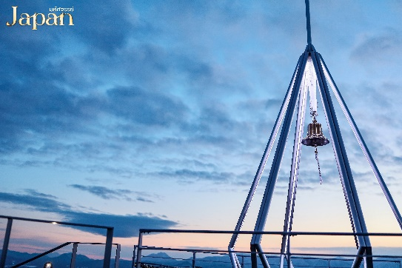
- จุดชมวิวเขาโมอิวะ เป็นเขาที่อยู่ใกล้ใจกลางเมืองซัปโปโรมากที่สุด อุดมสมบูรณ์ไปด้วยธรรมชาติและสัตว์ป่า แถมยังเป็นจุดชมวิวเมืองซัปโปโรยอดนิยมด้วย วิวยามค่ำคืนของซัปโปโรนี้ได้รับเลือกให้เป็นอันดับ 2 ของ 3 วิวกลางคืนแสนสวยของญี่ปุ่น ประจำปี 2015 (อันดับ 1 นางาซากิ อันดับ 3 โกเบ) มีกระเช้า Mount Moiwa Ropeway ให้นั่งขึ้นสู่ด้านบนได้แบบสบายๆ
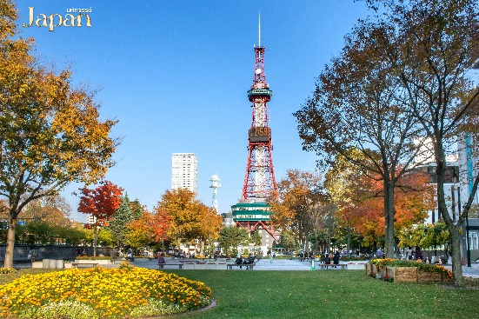
- สวนโอโดริ เป็นสวนสาธารณะขนาดใหญ่ทอดตัวยาวอยู่กลางเมืองซัปโปโร มีหอคอยซัปโปโรทีวีทาวเวอร์ (Sapporo TV Tower) ตั้งอยู่จุดเริ่มต้นทางทิศตะวันออก ที่สวนนี้ถูกใช้เป็นที่จัดงานอีเว้นท์ดังๆ มากมายอย่างเบียร์การ์เด้นและรำวงบงโอโดริในหน้าร้อน และเทศกาลหิมะซัปโปโร (Sapporo Snow Festival) ในหน้าหนาว
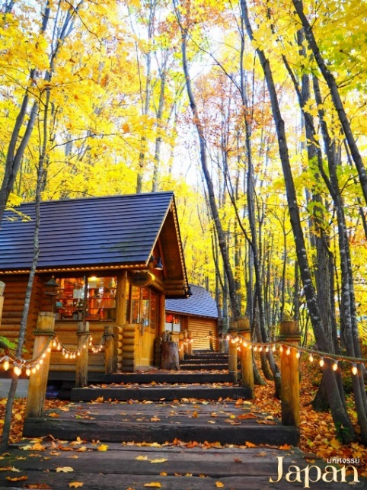
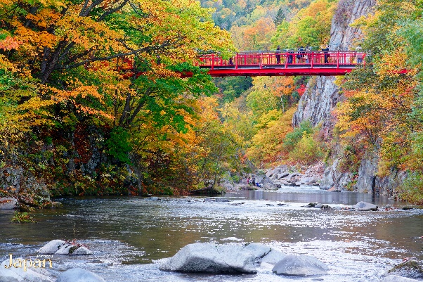
- สะพานแขวนฟุตามิสึริบาชิ เมืองโจซังเค ไฮไลต์ของสวนนี้ก็คือ สะพานแขวนฟุตามิสึริบาชิสีแดงข้ามผ่านแม่น้ำโทโยฮิระ จะสามารถมองเห็น“หินฟุตามิอิวะ” และ “กัปปะบุจิ” ที่มีตำนานของกัปปะ เมื่อข้ามสะพานไปจะเป็น Futami Jozan Road เส้นทางสายธรรมชาติเลียบแม่น้ำ ที่นี่ถือว่าเป็นอีกหนึ่งจุดชมใบไม้เปลี่ยนสีที่สวยงามของโจซังเค (เดินทางโดยรถไฟประมาณ 1 ชั่วโมง)
- หมู่บ้านนิงเกิ้ลเทอเรซ ซึ่งเป็นหมู่บ้านขนาดเล็กๆ ที่มีการออกแบบที่แตกต่างจากหมู่บ้านทั่วไป โดยสร้างเป็นกระท่อมขนาดเล็กท่ามกลางสวนต้นไม้ใหญ่ที่ร่มรื่น เชื่อมต่อบ้านด้วยสะพานไม้ โดยหมู่บ้านนี้ยังมีร้านค้าให้ช้อปปิ้งกันอีกด้วย โดยจะเป็นสินค้าแฮนด์เมดและสินค้าพื้นเมืองจำพวกงานฝีมือต่างๆ สินค้าไอเดียที่ทันสมัน นอกจากจะมีจำหน่ายแล้วยังสามารถชมการทำงานฝีมือนี้ได้อีกด้วย (เดินทางโดยรถไฟประมาณ 3 ชั่วโมง)
อิสระอาหารกลางวันและอาหารค่ำตามอัธยาศัย
ที่พัก Sapporo Tokyu REI ระดับ 3 ดาว หรือเทียบเท่ามาตรฐานของประเทศญี่ปุ่น
(โรงแรมที่ระบุในรายการทัวร์เป็นเพียงโรงแรมที่นำเสนอเบื้องต้นเท่านั้น ซึ่งอาจมีการเปลี่ยนแปลงแต่โรงแรมที่เข้าพักจะเป็นโรงแรม ระดับเทียบเท่ากัน)
วันที่ห้า ท่าอากาศยานชิโตเสะ • สนามบินดอนเมือง กรุงเทพฯ (เช้า/-/-)

เช้า บริการอาหารเช้า ณ ห้องอาหารของโรงแรม
12.20 น. ออกเดินทางกลับกรุงเทพฯ โดยสายการบินไทยแอร์เอเชีย เอ๊กซ์ THAI AIRASIA X เที่ยวบินที่ XJ621 (มีบริการอาหารและเครื่องดื่มบนเครื่อง)
17.45 น. เดินทางถึงสนามบินดอนเมือง กรุงเทพฯ โดยสวัสดิภาพพร้อมความประทับใจมิรู้ลืม
*****************************************************************

หมายเหตุ : การให้บริการของรถบัสนำเที่ยวในประเทศญี่ปุ่น ตามกฎหมายของประเทศญี่ปุ่นนั้นสามารถให้บริการได้วันละไม่เกิน 10 ชั่วโมง ไม่สามารถเพิ่มเวลาได้ จึงขอสงวนสิทธิ์ในการปรับเปลี่ยนตารางการท่องเที่ยวในรายการเดินทาง โดยมัคคุเทศก์และคนขับจะเป็นผู้บริหารเวลาตามความเหมาะสม

